Результаты освоения обучающимся образовательных программ и показатели динамики их достижения.

Одним из важнейших показателей всего учебного процесса является степень обучения обучающихся. В моей педагогической деятельности степень обучения учащихся есть стабильность.
Представим уровень обучаемости и качество знаний за последние четыре года:
( смотри таблицу № 1 диаграммы: 1, 2, 3)

Уровень обучённости и качество знаний учащихся

Таблица № 1

Диаграмма 1
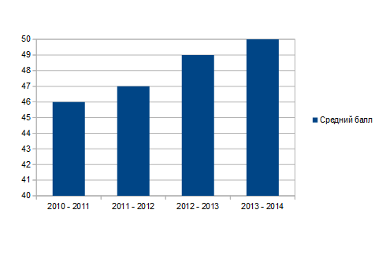

Диаграмма 2
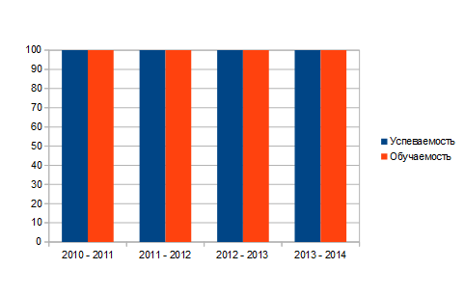
Диаграмма 3
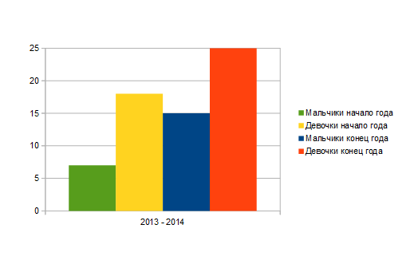
Показатели качество знаний обучающихся на основе сдачи контрольных
нормативов (группа ОФП):

Физические  способности | Физические  упражнения | Мальчики | Девочки
Скоростные | Бег 60 м. (сек.) | 10.20 | 10.30
Силовые | Подтягивание в висе  (выс.перек.)кол-во (раз.) | 15 | -
 | Подтягивание  (низ.перек.) раз. | - | 25
 | Прыжок в длину с места (м.см.) | 1.60 | 1.55
 | Прыжок на 8-шаг  (м.см.) | 14.00 | 13.00
К выносливости | Кроссовый бег 2км.(мин.,сек.)
К координации | Челночный бег  3»10 м.,(сек.) | 8.70 | 9.30

Вывод: систематическое отслеживание ,сравнительный анализ, проводимый по различным темам,позволяет проследить эффективность процесса обучения и развития

Результаты обучающихся группы ОФП ( бег 60 метров).

Таблица № 2
Уровень выполнения | На начало уч. года | На конец уч. года | Динамика
Низкий | нет | нет | нет
Средний | 50% (10.40) | 50% (10.0) | +
Высокий | 50% (9.20) | 50% (8.80) | +

Результаты обучающихся группы ОФП ( подтягивание).

Таблица № 3
Уровень выполнения | На начало уч. года | На конец уч. года | Динамика
Низкий | нет | нет | нет
Средний | 50% (7) | 50% (15) | +
Высокий | 50% (18) | 50% (25) | +

Результаты обучающихся группы ОФП ( прыжок в длину с места)

Таблица № 4
Уровень выполнения | На начало уч. года | На конец уч. года | Динамика
Низкий | нет | нет | нет
Средний | нет | нет | нет
Высокий | 160/155/100% | 170/165/100% | +

Результаты обучающихся группы ОФП ( прыжок на 8-ой шаг)

Таблица № 5
Уровень выполнения. | На начало уч. года | На конец уч. года | Динамика
Низкий | нет | нет | нет
Средний | нет | нет | нет
Высокий | 14:00/13:00/100% | 15:00/13:50/100% | +

Результаты обучающихся группы ОФП ( кроссовый бег 2 км.)

Таблица № 6
Уровень выполнения. | На начало уч. года | На конец уч. года | Динамика
Низкий | нет | нет | нет
Средний
Высокий

Результаты обучающихся группы ОФП (челночный бег 3х10 метров).

Таблица № 7
 | На начало уч. года | На конец уч. года | Динамика
Низкий | нет | нет | нет
Средний | 50% (8,7) | 50% (8,7) | +
Высокий | 50% (8,3) | 50% (8,5) | +

Вывод: при приведенных в таблицах данных прослеживается положительная динамика результатов обучающихся в группе ОФП (2013-2014 уч. Года).Данные результаты были достигнуты:
*путем индивидуальной работы с учащимися;
*на основе входящего мониторинга;
*нетрадиционных методов и приемов обучения (создания ситуации успеха ,
работа по ЗОЖ).
*повышением учебной мотивации обучающих.

Личные результаты обучающихся за последние годы.
Особенно актуальным являются вопросы о том,как организовать процесс обучения таким образом,что бы он соответствовал требованиям к уровню подготовки ,что нужно изменить в работе учителя,чтобы ученики успешно выполняли,те задачи,которые будут предъявлены Федеральными Государственными образовательными стандартами подготовке по завершению в основной школе.
Следовательно,актуальной становится разработка новых методов и форм текущего контроля и оценивая, которые могут быть использованы для постоянного контроля успешности обучения обучающихся , овладения ими способами физкультурной деятельности. Организация педагогического процесса, личностно для каждого ученика,является одной из самых острых проблем физического воспитания школьников, их ЗОЖ. В связи с этим наиболее существенным является вопрос о том , как должен построен процесс воспитания,чтобы учитель реально мог учесть индивидуальные особенности и возможности своих учеников на основной ступени обучения.
Здоровье,является важнейшей ценностью для человека,самореализация должна его во всех сферах деятельности,но особое внимание необходимо обращать на детей. Считаю,что самое главное направление в работе учителя дополнительного образования по физической культуре. Сохранения и укрепления здоровья находится в прямой зависимости от уровня культуры личности, которая отражает меру отношения человека к себе. Культура подразумевает не только наличие определенной системы знаний о здоровье, но соответствующие поведения по его сохранению,укреплению. Здоровье не перестаёт быть ценностью, даже если она осознаётся человеком (что свойственно многим школьникам). Большинство начинают осознавать ценность здоровья только,тогда ,когда оно находится под угрозой или почти утрачено, что не допустимо, поэтому на учителя физической культуры возлагается большая ответственность за сохранение и укрепление здоровья.
Для решение поставленных задач был использован комплекс теоретических и практических методов обучения.
Теоретический метод: лекции учителя с элементами беседы,сообщения учащихся по отдельным темам , игровые моменты(викторины,кроссворды), тестирование,анкетирование)
Практический метод:техника безопасности,объявление и демонстрация выполнения упражнений(заданий),закрепление-тренировка путём совершенствования двигательных движений.
Использование элементов новых образовательных и здоровьесберегающих позволил сформировать метапредметы и личностные результаты обучающихся на оптимальном уровне.
Метапредметы;
*умение самостоятельно определять цели, задачи и развивать мотивы.;
*умение планирования путей достижения целей;
*соотношение действий с планируемым результатом;
*осуществления контроля и определение способов действий;
*оценка правильности выполнения;
*самоконтроль ,самооценка,принятия решений;
*организация сотрудничества;
*аргументация и отстаивание своего мнения:
Оптимальный уровень сформированности метапредметных результатов
обучающихся.
Количество уча-ся, результат в % | 2011-2012 уч. год | 2012-2013 уч .год | 2013-2014уч.год
анализ | 48 | 69 | 79
планирование | 58 | 76 | 88
целеполагание | 59 | 74 | 83

Личностные:

*воспитание патриотизма, чувство гордости за свою Родину; освоение своей этнической принадлежности,знание истории и культуры своего города, воспитание чувства ответственности и долга;
*формирование ответственного отношение к учению и саморазвитию;
*формирование осознанного, уважительного и доброжелательного отношения к друг другу;
*развитие морального сознания и компетентности в решении моральных проблем на основе личностного выбора, формирование нравственных чувств и нравственного поведения;
*формирование ценности здорового и безопасного образа жизни; усвоение правил индивидуального и коллективного безопасного поведения в чрезвычайных ситуациях,угрожающих жизни и здоровью людей; правил поведения на транспорте и дорогах;
*освоение значения семьи в жизни человека,принятие ценности семейной жизни,уважительное и заботливое отношение к членам своей семьи.

Оптимальный уровень сформированности личностных результатов обучающихся

Кол-во уча-ся результат в % | 2011-2012 | 2012-2013 | 2013-2014
Ценностные ориентации | 56 | 67 | 88
мотивация | 59 | 68 | 81
воля | 69 | 77 | 90

Сведения об удовлетворенности потребителей образовательными услугами
методами и результатами образовательной деятельности учителя.

Для родителей обучающихся ГБОУ СОШ № 362 в конце учебного года (2013-2014)было проведено анкетирование,которое позволило выяснить степень удовлетворенности образовательными услугами, в том числе преподавания. Результаты анкетирования позволяют осуществлять работу в определенном направлении педагогической деятельности.
Результаты анкетирование показали,что:
1.Качеством образования по физической культуре( группа ОФП):
Полностью удовлетворены- 90% родителей.
Скорее удовлетворены - 10% родителей.
Не удовлетворены - 0% родителей.
2.Профессионализм преподавателя физической культуры:
Полностью удовлетворены - 90%родителей.
Скорее удовлетворены - 10% родителей.
Не удовлетворены - 0% родителей.
3. Взаимоотношение педагога с родителями.
Полностью удовлетворены - 100%родителей.
Скорее удовлетворены - 0% родителей.
Не удовлетворены - 0% родителей.
4. Взаимоотношение педагога с учащимися.
Полностью удовлетворены - 100%родителей.
Скорее удовлетворены - 0% родителей.
Не удовлетворены - 0% родителей.
5.Качеством проведение в секции.
Полностью удовлетворены - 100%родителей.
Скорее удовлетворены - 0% родителей.
Не удовлетворены - 0% родителей.
- Организация спортивных мероприятий.
Полностью удовлетворены - 100%родителей.
Скорее удовлетворены - 0% родителей.
Не удовлетворены - 0% родителей.
7.Организация спортивной работы в период каникул.
Полностью удовлетворены - 80%родителей.
Скорее удовлетворены - 20% родителей.
Не удовлетворены - 0% родителей.

Таким образом,подавляющие большинство родителей родителей полностью удовлетворены качеством образования,организации учебно-воспитательного процесса,профессионализмом педагога,взаимоотношение учителя и обучающимся и родителями. Об этом так же свидетельствует отзывы коллег и родителей.

